Любознайка

Апрель 2020 года
Здравствуйте, дорогие друзья!
Мы рады встретиться с вами на страницах нашей газеты!

Весна. Апрель. Подснежник
Голубенький, чистый
Подснежник-цветок!
А подле сквозистый,
Последний снежок...
Последние слезы
О горе былом
И первые грезы
О счастье ином...
А. Майков
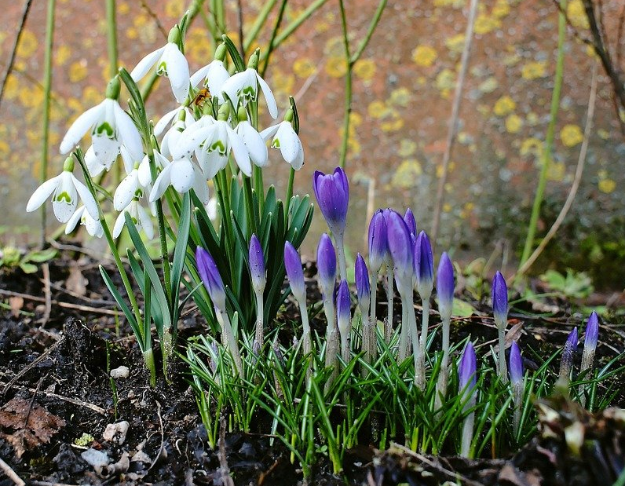
Ежегодно 19 апреля во многих странах мира отмечается уже ставший традиционным красивый весенний праздник День подснежника. Подснежники произрастают на многих территориях Земного шара, всего их насчитывается около 20 видов. Цветы различаются по форме, расцветке и даже аромату, но все они - очень любимы. К сожалению, сегодня подснежник стал жертвой именно «любви человеческой». Эти цветы прекрасны, но только в природе, ведь сорванные, они «живут» всего несколько часов. Поэтому практически все подснежники занесены в Красную книгу. В разных странах этот цветок называют по-разному. Англичане называют его снежной каплей или снежной сережкой; чехи — снежинкой; немцы — снежным колокольчиком, а мы — подснежником. Русское название, вероятно, произошло благодаря способности этого весеннего растения пробиваться из-под снега и зацветать с первыми теплыми лучами солнца.
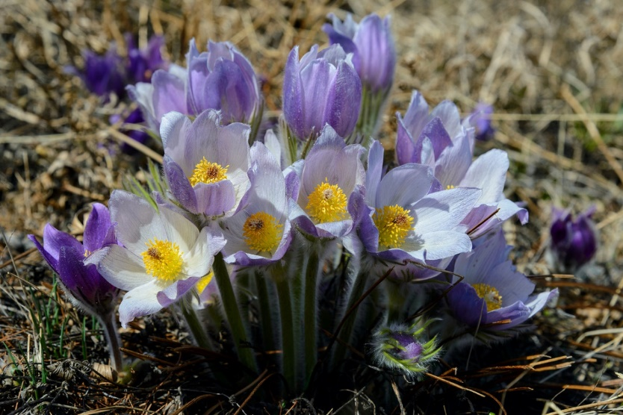
Сам по себе факт, что под снегом прячется это прекрасное весеннее творение природы, уже делает образ подснежника полным загадок и тайн. И поэтому вполне закономерно, что он часто становился героем различных легенд и сказок. На Руси существовала легенда, что однажды Зима-старуха со своими спутниками Стужей и Ветром решила не пускать на землю Весну. Все цветы испугались ее угроз, кроме подснежника, который выпрямил свой стебелек и смог выбраться из-под снежного покрывала. Увидело Солнце его лепестки и согрело землю теплом, открыв дорогу Весне…Весенние подснежники - одно из чудес природы! Не срывайте, не покупайте, не дарите и не принимайте в подарок эти цветы, дайте хрупкой весенней красоте шанс выжить! Откажитесь от этого маленького удовольствия, помогая тем самым сохранить живую природу. Чтобы и у наших потомков была возможность увидеть это чудо в живую, а не только узнать о нем из сказок и легенд. Вот о чем напоминает этот необыкновенный праздник — День подснежника. А еще о подснежнике рассказывает волшебная музыка Петра Ильича Чайковского! Мы с ребятами много говорили об этом известном русском композиторе и слушали фрагменты его сочинений. Так, например, у Чайковского есть целый цикл пьес, который называется «Времена года», где каждый месяц представлен в музыкальном отражении.
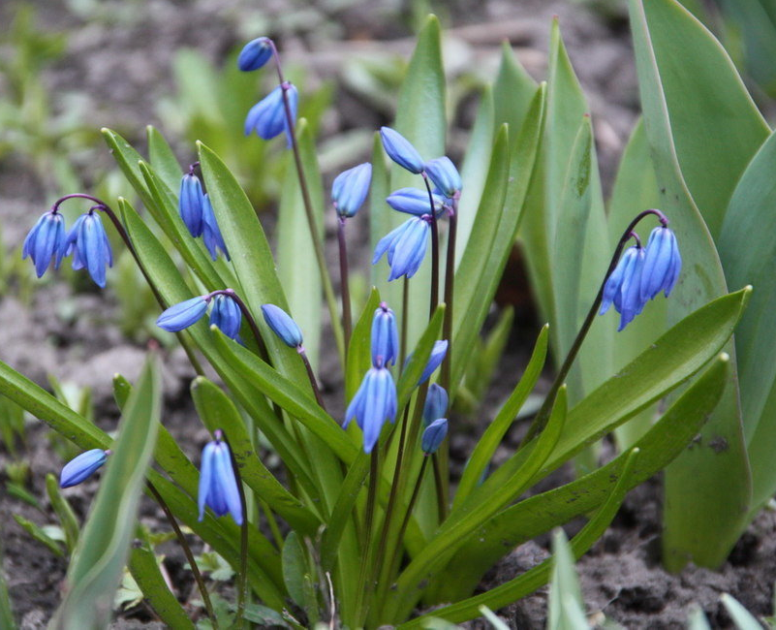
В феврале мы слушали стремительную и задорную пьесу «Масленица», которая у Чайковского так и называется «Времена года. Февраль. Масленица». А сейчас хочется представить вашему вниманию другую страничку цикла, а именно: «Времена года. Весна. Апрель. Подснежник». В музыке проникновенно передается, то волнение, то трепетное и трогательное чувство, которое охватывает человека при созерцании весенний природы. Ведь, вместе с природой, весной пробуждаются и чувства, рождаются мечты и надежды. Весна – это время любви и красоты!
Послушайте пьесу Чайковского «Апрель. Подснежник» в фортепианном исполнении и в исполнении симфонического оркестра. Какой вариант вам понравился больше? Какой хочется послушать снова? Какие картины, образы, чувства возникают у вас при прослушивании музыки? А, может быть, вам захотелось отобразить услышанное на листе бумаге? Не стесняйтесь! Слушайте и творите прекрасное под прекрасную музыку!

https://youtu.be/--LrbA3_pLI
https://yandex.ru/video/preview?filmId=9259946573668474234&text=%D0%B2%D0%B8%D0%B4%D0%B5%D0%BE%20%D1%87%D0%B0%D0%B9%D0%BA%D0%BE%D0%B2%D1%81%D0%BA%D0%B8%D0%B9%20%D0%BF%D0%BE%D0%B4%D1%81%D0%BD%D0%B5%D0%B6%D0%BD%D0%B8%D0%BA%20%D0%B0%D0%BF%D1%80%D0%B5%D0%BB%D1%8C&path=wizard&parent-reqid=1587310585749163-791420547397392613600189-production-app-host-vla-web-yp-316&redircnt=1587312232.1
Материал подготовила:
музыкальный руководитель Быкова Светлана Валерьевна

Сказка в жизни ребенка
«Через сказку, фантазию, игру, через неповторимое детское творчество — верная дорога к сердцу ребенка. Сказка, фантазия — это ключик, с помощью которого можно открыть эти истоки, и они забьют животворными ключами».
В.Сухомлинский.

Уважаемые родители, кто из вас не любил сказку в детстве? Трудно представить ваше детство без сказок и любимых детских книг! Ведь сказка входит в жизнь ребенка с самого раннего возраста, сопровождает на протяжении всего детства и остается с ним на всю жизнь. Но самое главное, что сказки нужны не только для развлечения, но и для развития и обучения ребенка.
Именно со сказки у детей начинается знакомство с миром человеческих взаимоотношений и с окружающим миром в целом. Через сказку малыш познает свое место в этом мире, получает первые представления о добре и зле, дружбе и предательстве, смелости и трусости. Именно сказки в доступной форме объясняют малышу, что такое хорошо и плохо, закладывают моральные и социальные ценности. Ведь чтение сказок малышу — это, прежде всего, воспитание сердца, прикосновение человеческого благородства к сокровенным уголкам детской души.
Чтение сказок — один из важнейших педагогических и воспитательных моментов. Это уникальная возможность сохранить с ребенком близкие, доверительные отношения, не омраченные нудными лекциями, которые вызывают у ребенка лишь отрицательные эмоции.
Все хорошо знают, что каждая сказка чему-то учит детей. Сказка заставляет ребенка плакать и смеяться, переживать и надеяться, одним словом — чувствовать. А ведь тонко чувствующий человек сам способен на творчество. И поэтому сказки нужно не просто читать малышам, а вместе с ним осмысливать прочитанное, воспитывать и развивать в нем определенные качества.
Чтобы воспитание сказкой дало свои результаты, нужно не только правильно подобрать сказку, но и правильно ее преподнести: немного обсудить с ребенком сказку, чтобы он смог понять ее мораль. Только не навязывать ее ребенку, а позволить ему самому сделать выводы. Хороший прием — придумать вместе с ребенком сказку, в которой он будет главным героем. И фантазию разовьете, и воспитательный эффект присутствует.
Задания, вопросы к сказкам побуждают ребенка и взрослого к совместному размышлению о жизненном опыте, отношениях с окружающими; помогают решать детям свои насущные проблемы общения со сверстниками, понимания в семье; формируют позитивную самооценку. Таким образом, между вами и ребенком возникает более тесная связь, которая и сближает вас, и помогает процессу воспитания, развития. Основным моментом в этом является необходимость развития в ребенке желания и умения творчески мыслить, анализировать окружающий мир, изучать себя с позиций добра, справедливости, любви.
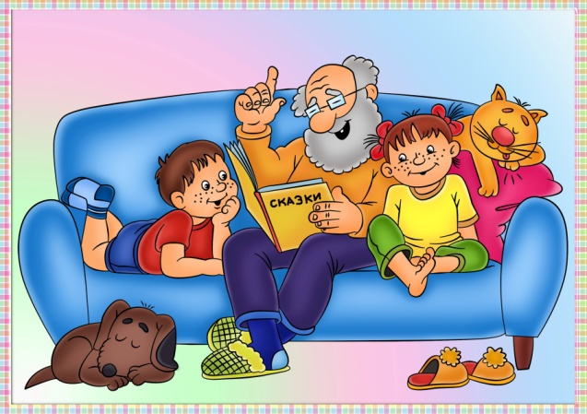
В сказках вы, родители, сможете найти материал, который поможет вашим детям стать увереннее, терпеливее, научиться слушать и слышать окружающих, принимать противоречивость и многообразие мира, ведь сказки — пища для подсознания. Слова забываются — ощущения остаются. И это не просто ощущения, а переживания, которые прочно связаны с определенным способом поведения героев сказки в соответствующей ситуации. Сказка не оставляет ребенка равнодушным воспитуемым, а делает его активным участником происходящего, переживающим вместе с героями каждую неудачу и каждую победу.
У ребенка с помощью сказки вы сможете воспитать:
- Волю — сложное и многогранное качество личности.
- Веру в себя — умение противостоять неудачам.
- Смелость — самообладание, бесстрашие, умение вести себя достойно в критических ситуациях.
- Трудолюбие — нежелание сидеть без дела, стремление к полезному труду.
- Настойчивость — терпение и выдержку при достижении цели.
- Обязательность — умение держать слово.
- Оптимизм — веру в успех, увлеченность, душевный подъем.
- Целеустремленность — умение определять цель и настойчиво добиваться ее достижения.
- Доброту и честность.

Сказка преподает урок нравственности, учит хорошим человеческим качествам, но делает это без скучных наставлений, просто показывает, что может произойти, если человек поступает плохо, не по совести.
С помощью сказки вы сможете развить у ребенка:

- умение слушать;
- умение познавать;
- умение сравнивать, сопоставлять;
- умение мыслить словами;
- связную речь;
- интерес к учебе;
- мышление;
- внимание;
- память;
- воображение;
- мимику лица и жесты;
- эстетические чувства;
- чувство юмора.

Но такой эффект возможен лишь в случае, когда малыш заинтересован и увлечен, поэтому выбирайте сказочные темы, подходящие для определенного возраста.
Для этого мы более подробно остановимся на вопросе — какие сказки и в каком возрасте читать.
Первый год жизни ребенка — это период, когда наибольшее значение для развития его мышления имеет обращенный к нему материнский фольклор: колыбельные песни, в которых звучит мотив желанности ребенка, его включенности в окружающий мир, потешки, стихи, призывающие к играм с различными предметами, к движению, развитию и осознанию им собственного тела, его положения в пространстве.
Между годом и двумя у ребенка развивается способность удерживать в памяти собственные бытовые действия с предметами и простейшие действия сказочных персонажей. Ребенок может размышлять о том, что он ощущал, видел, делал и запомнил. Это возраст, когда детям очень нравятся бытовые сказки о животных, так как они близки ребенку эмоционально по мироощущению (мир взрослых, с его сложными законами, правилами и ограничениями, пока мало доступен для детского понимания).
Между двумя и пятью годами по нарастающей начинает развиваться способность ребенка образно представлять в уме и фантазировать. Иначе говоря, к 2—3 годам мозг ребенка готов к восприятию волшебных сказок. Поскольку фантазия ребенка этого возраста пока не имеет четкого вектора и ее легко направить как в положительное, так и в отрицательное для развития малыша русло, важно начать чтение волшебных сказок с произведений, имеющих простой сюжет, когда в результате последовательно развивающихся событий наступает благополучный конец. Восприятие сказки должно способствовать повышению у ребенка уверенности в себе, в своем будущем, а не пугать его. Лучше подбирать сказки с открытым сюжетом, куда вы и ребенок можете внести собственные изменения по ходу действия, что поможет ребенку в образной форме высказать свои потребности.
Таким образом, в возрасте от 2 до 5 лет главное, чтобы сказка имела смысл для ребенка, а не сама по себе, то есть она должна обогатить его жизнь, а не испугать малыша и ограничить его развитие. Кроме того, сказка может помочь найти пути разрешения осознаваемых и не вполне осознанных семейных проблем.
Между пятью и семью годами детям можно читать любые сказки, сюжет которых завладевает вниманием ребенка, возбуждает его любознательность, развивает интеллект и, главное, помогает понять самого себя, свои желания и эмоции. То есть это произведение должно задевать все стороны личности ребенка: мышление, воображение, эмоции, поведение. В этом возрасте ребенок продолжает искать в сказке решение своих насущных проблем. Теперь он может «помыслить» о том, чего нет на самом деле, уносясь в своих фантазиях в желаемую реальность.
Вы должны знать, какую сказку стоит читать малышу и в какое время. Важно учитывать не только возраст чада, но и его эмоциональный настрой в данный момент.
«…Сказка ложь, да в ней намек…».

«Дружная семья» (от 2 до 3 лет)
Цель: сплочение семьи, укрепление доброжелательных отношений, воспитание у детей толерантности и развитие предпосылок дружеских отношений, взаимного уважения и равноправия всех членов семьи.
Жила-была семья: Курочка, Петушок и два цыпленка. Однажды, мама-курочка купила в магазине арбуз и принесла его домой. Как только цыплята его увидели, они начали спорить о том, кому из них его есть. Один цыпленок говорит: «Это для меня купили арбуз». А второй ему отвечает: «Нет, для меня и я никому его не дам». Так они продолжали спорить и чуть-чуть дело не дошло до драки.
Тогда мама сказала своим цыплятам: «Не надо спорить и ругаться. Ведь мы же семья и должны жить дружно. Арбуз большой и его хватит на всех. Я арбуз принесла не только для вас, но и для себя и для папы-петушка». Курочка разделила арбуз поровну и все остались довольны.
«Спасибо, мамочка!» - сказали цыплята, - «Ты научила нас делиться, ведь это так здорово,…
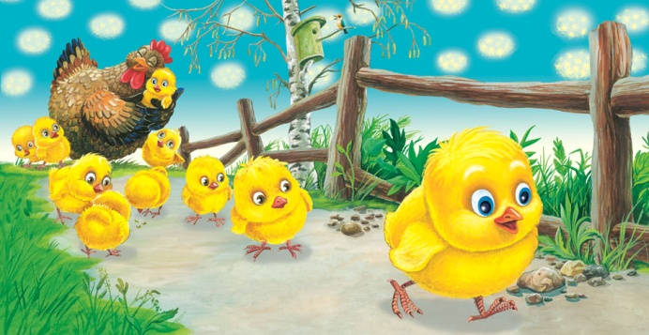
Нет в семье железных правил,
Есть лишь верные друзья,
Ведь любовь семьею правит,
А не папа и не я!
И когда мама Курочка в следующий раз принесла арбуз, цыплята не спорили, чей он, а предложили маме и папе поделить его и дружно съесть.

Вопросы для беседы с ребенком:
- Почему все остались довольны?
- Хорошо ли поступили цыплята, когда спорили о том, кому мама купила арбуз?
- Что сделала курочка, чтобы цыплята не ругались?
- Как поделила курочка арбуз?
- Изменилось ли поведение цыплят?
- А ты делишься со своими родителями (другими родственниками)?
- Как ты поступишь, если мама или папа принесут домой угощение?

Воспитатели: Дроздова И.Н.
Кулакова А.А.

Досуги по звуковой культуре речи
Несколько раз в год в подготовительных группах нашего детского сада
учитель-логопед проводит досуги по звуковой культуре речи.
Это тематические занятия для детей старшего дошкольного возраста. Все задания объединены одной темой, например: «Весёлый зоопарк», «В гостях у клоуна», «Досуг на стихи современных петербургских поэтов».
Дети выполняют упражнения, которые помогают размышлять над звуковым, смысловым, грамматическим содержанием слова. Они тренируются различать звуки речи на слух, выделять их из слова, сравнивать между собой. А это главное условие не только формирования правильного произношения, но и успешного обучения чтению и письму.
Вот некоторые задания, которые можно повторять дома.
Замени в словах звук «Л» на «Р»
ЛАК – РАК, ЛОВ -, ЛАД - , ЛОЖКИ - , ЛОЗЫ -, ЛОЖЬ -, ЛАМА - , ПИЛ -, ЖИЛ -.
Вставь в слово звук «Р», он должен быть вторым по порядку
ПУД – ПРУД, СОК -, КОТ -, МАК -, КОШКА -, БИТВА -, ТОН –.
Замени звук в середине слова на звук «Р»
КОШКА – КОРКА, ГОНКА -, НОЧКА -, МАСКА -, МЕТКА -, КОШКА -, БАТОН -, ДЫМКА -, ПАСТА -.
Сложно повторить, а я попробую!

Королева кавалеру  Каравеллу подарила.  Королева с Кавалером  В каравелле удалилась. | Ждут воробьи  У кормушки кормёжки.  Принёс им Маркушка  В кармане морошки.  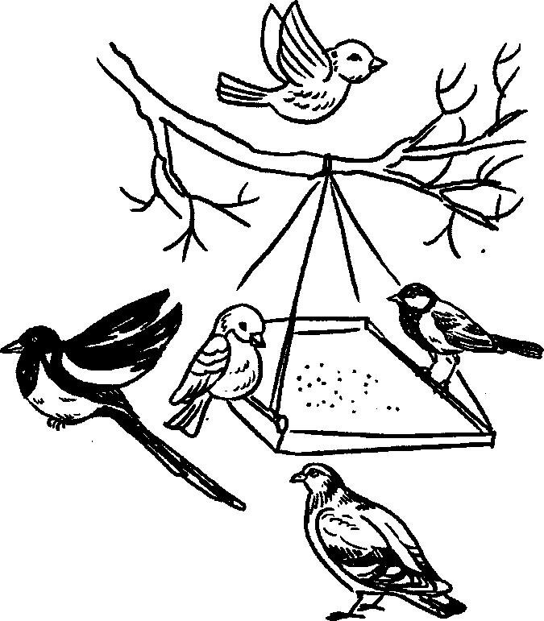  На воротах - сорока,  на заборе - ворона,  на дороге - воробей.
Дружно в оркестре  Играли дети:  Карл играл на чёрном кларнете.  Кирилл на валторне,  На арфе – Алла,  А на рояле Лара играла. | 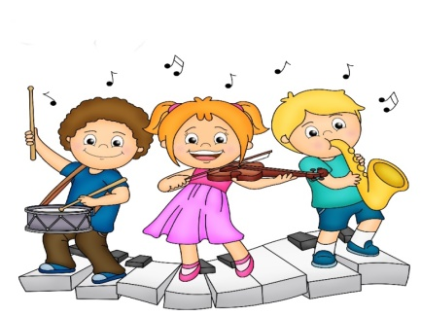
Учите и играйте вместе с нами!

Из букв собрал я слово КАТЕР.  Нам покататься можно, кстати:  ведь в слове КАТЕР есть РЕКА.  Я отправляюсь в путь: «Пока!»  Куда поедем? Добрый КАТЕР  мне подсказал, что к тёте Кате.  Но разве слов других в нём нет?  Мчит КАТЕР мой быстрей РАКЕТ.  И подсказал опять мне КАТЕР  избрать себе маршрут по КАРТЕ.  Выходим в море. Хватит РЕК.  Ура! Причалили. «АРТЕК».  В. Шумилин. |  | У Олесика всегда  С буквой «эр» была беда.  Скажет «рак» -  Выходит «лак».  Вместо «рожь» -  Выходит «ложь».  У щенка, который злился,  Он рычанью научился.  И теперь назло беде  Произносит «эр» везде:  «Крокодир» и «мороток»,  «Мороко» и «коробок».  В зоопарке «рев» и «рвица»…  У кого же «эл» учиться?  Н. Тимчак

Статью подготовила
учитель-логопед
Борисова М.А.

Работа учителя-логопеда с семьей, имеющей ребенка с различными речевыми нарушениями
В настоящее время наблюдается острая потребность работы педагога с семьей. Рост интереса к проблемам семейного воспитания связан с новыми социально-экономическими условиями. А новые условия требуют новых подходов и методов работы с родителями, имеющими детей с речевыми нарушениями. Некоторые родители пытаются повлиять на формирование речи своего ребенка, начиная с ранних лет жизни. Они стараются, чтобы их ребенок слышал правильную , выразительную и отчетливую речь, читают сказки, стихи, рассказы, развивают кругозор. Но не у всех так получается. Часто семья не в состоянии ( в силу разных причин) оказать действенную помощь ребенку в развитии речи и коррекции речевых дефектов. У детей с проблемами акустико-артикуляционных связей формируется неправильное произношение, а в дальнейшем может возникнуть болезненное отношение к своему дефекту. Большинство родителей не понимают реальных причин, из-за которых у ребенка те или иные речевые нарушения. В таких случаях усложняется процесс воспитания и обучения. Родителям не хватает психолого - педагогической грамотности. Для того, чтобы работа учителя – логопеда с родителями осуществлялась конструктивно, необходимо привлекать родителей к активному участию в коррекционно - педагогическом процессе.
Необходимо ориентировать родителей на обеспечение благополучия жизни своих детей, которое предусматривает: раскрытие и развитие способностей ребенка, обеспечение помощи ребенку в достижении жизненного успеха, формирование умения бесконфликтно общаться с окружающими и т.д.
Совместная работа логопеда с родителями является неотъемлемой частью всего педагогического процесса и осуществляется в следующих формах: проведение родительских дней, оформление стендов и уголков в помощь родителям, проведение открытых логопедических занятий, консультации, беседы, чтение лекций, анкетирование, проведение семинаров, обучение родителей игровым занятиям. При определении содержания и организации такой работы необходимо учитывать интересы и потребности родителей в психолого- педагогических знаниях. Не только учитель- логопед, но и психологи и воспитатели должны всячески формировать добросердечные взаимоотношения родителей с детьми, способствующие полноценному развитию ребенка. Это нормализация эмоционального фона семьи, организация оздоровительного режима, соблюдение здорового образа жизни, организация полноценного отдыха, соблюдение режима и чередования занятий, игр, просмтра телепередач и т.д.
Примерная тематика содержания программы работы с родителями может быть следующей:
Тема 1. Комплексный подход в системе коррекционной работы с детьми, имеющими речевые парушения.
Тема 2.Речевое общение с ребенком в семье. Семейное чтение.
Тема 3. Традиции семейного воспитания, особенности быта и культуры народа.
Тема 4. Семья и ее роль в развитии и воспитании детей.
Тема 5. Семья, имеющая ребенка с речевыми нарушениями.
Тема 6. Влияние взаимоотношений ребенка и взрослого на формирование положительных установок у детей.
Тема 7. Методы педагогического воздействия на ребенка в семье.
Тема 8. Самооценка личности и формирование правильной самооценки.
Тема 9. Влияние на здоровье и речевое развитие ребенка теле, видео и компьютерной информации.
Тема 10. Семейный досуг: игры, домашние праздники и развлечения.
Тема 11. Создание позитивной мотивации к обучению.
Тема 12. Домашние уроки по заданию логопеда.
Одной из важных обязанностей родителей является продолжение логопедической работы с ребенком дома, то есть выполнение заданий учителя- логопеда. Логопед должен помочь организовать эту работу. Поэтому необходимо познакомить родителей с индивидуальными особенностями всех сторон речи ребенка( словаря, грамматического строя, звукопроизношения) и наметить коррекционные мероприятия. Помощь детям тогда будет эффективна, когда к их реяи и поведению предъявляют единые требования( и дома , и в детском саду).
При регулярных контактах с родителями логопед сможет продуктивно проводить беседы о результатах пройденного этапа и задачах последующего, давать рекомендации для проведения домашних упражнений, обмениваться мнениями о состоянии речи и успехах ребенка, об особенностях работы с ним. Неповторимая эмоциональная атмосфера семейных отношений, постоянство и длительность общения детей и взрослых оказывает огромное воздействие на впечатлительного, склонного к подражанию ребенка. И наоборот, дети, растущие в атмосфере безразличия и отвержения, характеризуются повышенной аффективностью, агрессивностью, страдают неврозами.
Только в тесном контакте с родителями, повышая их педагогическую культуру и свой педагогический опыт, можно добиться положительных результатов в коррекции речевых недостатков у ребенка и устранении причин трудностей в обучении.
Литература:
1.Лесгафт П.Ф. Семейное воспитание ребенка и ее значение-М. 2000 г.
2. Синягина Н.Ю. Психолого-педагогическая коррекция детско-родительских отношений М. ВЛАДОС, 2001 г.
3. Филичева Т.Б., Чевелева Н.А. Логопедическая работа в специальном детском саду.- М. Просвещение, 1999 г.
Материал подобрала учитель-логопед Завьялова И.С.

Красота русской души.
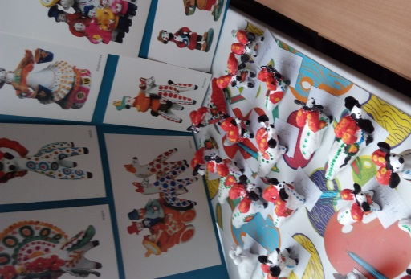
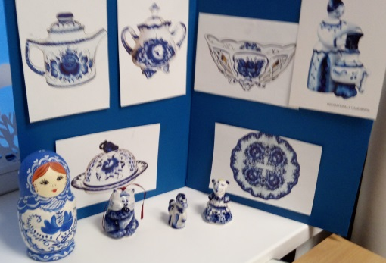
Дошкольный возраст – фундамент общего развития ребенка. Воспитание гражданина и патриота, знающего и любящего свою Родину, не может быть успешно решено без глубокого познания духовного богатства своего народа, освоения народной культуры. Красота родной природы, особенности быта русского народа, его всесторонний талант, трудолюбие, оптимизм предстают перед детьми живо и непосредственно в произведениях народных мастеров.
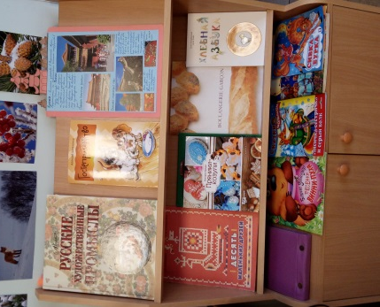
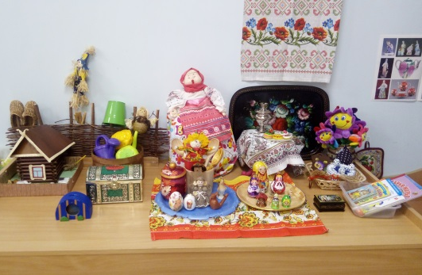
Культуру России невозможно представить себе без народного искусства. Устное народное творчество, музыкальный фольклор, народно-прикладное искусство должны найти большое отражений в содержании образования и воспитания подрастающего поколения сейчас, когда образцы массовой культуры других стран внедряются в жизнь, быт и мировоззрение детей. Народное искусство позволяет приобщить детей к духовной культуре своего народа, частью которого оно является.
В связи с этим в нашей группе был создан уголок народного творчества. А в книжном уголке собрана подборка книг по этой теме. В течение года мы постепенно знакомимся с различными видами народного творчества. Очень важно ознакомить детей с народной декоративной росписью. Мы знакомим детей с дымковской игрушкой, филимоновской, городецкой, петриковской , каргопольской росписью, с деревянной расписной ложкой, а потом и сами рисуем эти узоры.
Очень увлеклись народным прикладным искусством. Дети выполняют работы используя разные материалы и техники. Процессом увлечены одинаково и мальчики и девочки. Со своими работами участвовали в конкурсах и занимали призовые места. Знакомимся с обычаями и традициям русского народа ,с традициями русского гостеприимства.
Мы ставим такие цели и задачи:
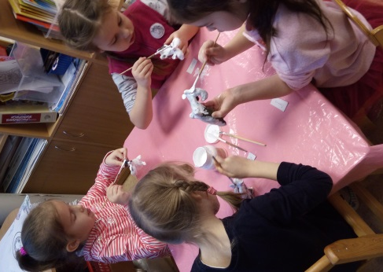
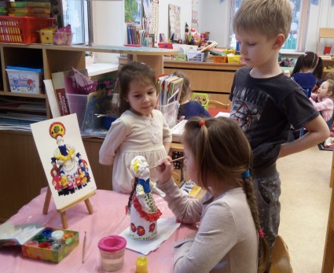
- Развитие эмоциональной отзывчивости на произведения русского народного творчества;
- Развитие фантазии, творческих способностей и умение находить средства выражения образа в мимике, жестах, интонации;
- воспитание у детей патриотизма через возрождение и преображение богатого опыта русских традиций;
- обогащение словаря, развитие лексико-грамматического строя, выразительности интонации и фонематического слуха.
Тема нужная красива и увлекательная!
Материал подготовили воспитатели группы «Ручеек»

"Как организовать досуг ребенка во время самоизоляции?"

Сейчас у нас наступила тяжелая пора и вынужденный карантин заставил взрослых со своими детьми находиться в своих домах круглосуточно. Закрыты все общеобразовательные и дошкольные учреждения. Как же родителям и детям организовать досуг и совместное времяпрепровождение. Как распланировать день, чтобы дети имели возможность общаться, развлекаться, и развиваться? Ребенку дошкольного возраста, в отличие от школьника, нужно помочь организовать свою деятельность.
Уважаемые родители!
Убедительная просьба соблюдать режим карантина! В целях недопущения распространения коронавирусной инфекции призываем Вас ограничить пребывание в общественных местах, рекомендуем быть дома всей семьёй. Ну, а всем родителям остается пожелать терпения и спокойствия. Помните, что карантин — это временная ситуация, так что постарайтесь сохранять оптимизм.
Во время карантина врачи рекомендуют оставаться дома и избегать контактов с окружающими. Однако многие родители жалуются, что их дети буквально сходят с ума из-за такой вынужденной изоляции. Родителям приходится постоянно придумывать, чем занять детей.
Если вы тоже вынуждены оставаться вместе с детьми дома, период карантина будет тянуться для вас очень долго. И вам необходимо иметь в запасе несколько занятий, с помощью которых вы развлечете ребенка.
Прежде всего, взрослые должны организовать свой день так, чтобы как можно меньше распорядок дня ребенка дома отличался от распорядка дня в детском дошкольном учреждении. Ведь карантин закончится, и дети вернутся к привычной размеренной жизни в детском саду. И лучше, чтобы малышу не пришлось заново к нему привыкать. Родителям нужно понимать, что изменилось только место пребывания большей части дня ребенка, а его деятельность должна и впредь быть такой, как и была (по возможности, или немного изменена.
Чем заняться вместе с ребенком во время карантина?
Постройте замок из коробок
Соберите все картонные коробки, которые есть в квартире, и позвольте себе ненадолго вернуться в детство. Постройте вместе с ребенком замок.
Устройте охоту за сокровищами
Эта игра довольно проста. Соберите 10-20 предметов и спрячьте их в разных местах в квартире. Следуя подсказкам или нарисованной карте, ребенок должен отыскать все сокровища. Это поможет занять ребенка на несколько часов.
Составьте список для чтения
Приучить ребенка к чтению легче, если сделать это в игровой форме. Составьте список рассказов, которые должен прочесть ребенок. Как только он справится с одним рассказом, он может вычеркнуть один пункт из списка и переходить к следующему заданию.
Совершите онлайн-экскурсию в зоопарк
На время карантина многие всемирно известные музеи, зоопарки, доступны в онлайн-режиме. Совершите экскурсию вместе с ребенком.
Займитесь кулинарией вместе с ребенком
Испеките печенье, кексы, торт – любые сладости подойдут! Во время приготовления вы можете научить ребенка измерять ингредиенты и, конечно же, готовить.
Устройте пикник в квартире
Постелите в гостиной покрывало, возьмите из холодильника еду и устройте пикник всей семьей. Вы можете сыграть в игру, которая развивает память.Каждый по очереди должен произнести фразу: «Я иду на пикник и беру с собой…» и добавить название какого-нибудь продукта или блюда.
Дрессируйте собаку
Если ваш домашний питомец еще не научился выполнять команды «Сидеть» или «Лежать», можно научить его этому во время карантина. Уделяйте этому занятию по часу в день. Ребенку определенно понравится это занятие.
Проводите с ребенком научные эксперименты
С помощью подручных средств, которые найдутся в любом доме, вы можете проводить с ребенкомнаучные эксперименты: сделать лаву из соли, воды и растительного масла, вырастить кристаллы из соли, показать ребенку радугу и т. д. Этим вы приведете ребенка в полный восторг и вызовете у него интерес к науке.
Снимайте видео для социальных сетей
Карантин – хорошее время для того, чтобы снять с ребенком видео для Instagram или Tik-tok. Разучите с ребенком танец и снимите его на видео.
Напишите вместе с ребенком рассказ
Прочитайте вместе с ребенком книгу. Предложите ему написать продолжение в форме небольшого рассказа.
Сделайте сенсорную коробку
Возьмите большую картонную коробку и наполните ее любым материалом, который позволит ваша фантазия. Это развивает тактильную чувствительность ребенка. Он будет играть с коробкой часы напролет.
Не злоупотребляйте электронными устройствами
Во время карантина не давайте ребенку неограниченного доступа к электронным устройствам. Давайте ему планшет или смартфон только тогда, когда он выучит уроки и сделает работу по дому.
Общайтесь с родственниками по Скайпу
Скайп – еще один хороший способ поддерживать связь с родными и близкими во время вынужденной изоляции. Общайтесь с родственниками, которые живут далеко, и о здоровье которых вы беспокоитесь.
14 Сделайте уборку вместе с ребенком
Уборка может показаться ребенку не таким уж веселым делом. Но, когда вся семья остается на карантине, в доме быстро появляется беспорядок. Выделите немного времени (например, 15 минут в день) на уборку.
Играйте с ребенком в настольные игры
Играйте в игры, которые нравятся ребенку.
Собирайте пазлы
Выберите пазл, который будет не слишком сложным для ребенка. В противном случае он потеряет интерес к этому занятию.
Играйте с ребенком в шашки
Ребенку понравится играть в шашки, разбираться в тонкостях игры, придумывать стратегию. Если же он уже достиг определенного мастерства, вы можете устроить с ним соревнование.
Устройте вечер рисования
Возьмите листы ватмана, краски, кисти и позвольте ребенку рисовать все, что он захочет.
19 Испеките с ребенком пиццу
Используйте для начинки все, что найдете в холодильнике.
Сыграйте с ребенком в классики
Используйте бумажный скотч, чтобы начертить клетки на полу, и позвольте ребенку поиграть в классики.
Сыграйте с ребенком в «противоположности»
Это упражнение хорошо подходит для маленьких детей и развивает их словарный запас. Вы должны сказаь слово, а ребенок – противоположное ему (например, внутри-снаружи, спускаться-подниматься и т. д.).
Вырезайте ножницами
Это занятие помогает ребенку развивать моторику. Научите ребенка вырезать фигуры из бумаги по контуру.
Позвольте ребенку примерять разные наряды
Это занятие никогда не надоест ребенку.
Создайте свою настольную игру
Вы можете не только играть в настольные игры, которые есть у вас дома, но и создать игру сами. Придумайте сценарий игры, расчертите на бумаге большого формата игровые поля и создайте карточки для игры.
25 Сделайте с ребенком оригами
Научите ребенка делать фигурки разных животных из бумаги. Сделайте оригами вместе с ним.
Играйте на музыкальных инструментах
Если ребенок играет на музыкальных инструментах, карантин – хороший повод уделять репетициям больше времени.
Наблюдайте за птицами
Гуляя с ребенком на балконе, наблюдайте за птицами и определяйте их виды.
Сделайте альбом с наклейками
Пусть ребенок возьмет альбом для рисования и украсит его наклейками. Помогите ребенку украсить альбом.
Изучайте насекомых
Найдите в интернете информацию о насекомых. Вы можете также посмотреть вместе с ним научно-популярные фильмы о жизни насекомых.
Ведите календарь погоды
Когда вы с ребенком остаетесь дома – это отличный повод исследовать погоду. Предложите ребенку вести календарь погоды. Вместе с этим узнавайте из интернета что-то новое о погодных явлениях, воздушных потоках и т. д.
31 Составьте список дел по дому
Составьте ребенку список заданий, например, сложить свою одежду, почистить зубы, помыть посуду и т. д. Как только ребенок выполнит одно задание, он вычеркивает один пункт из списка.
Танцуйте
Позвольте ребенку продемонстрировать свои танцевальные умения. Танцы – хороший способ проявить физическую активность, оставаясь дома.
Уделяйте время дневному сну
Чтобы ребенок засыпал днем.
Сделайте ожерелье из макарон
Нанижите макароны на нитку, разукрасьте их и носите как украшение.
Выращивайте растения
Растения можно выращивать прямо на подоконнике, прорастив ростки в банке и пересадив затем в горшок. Наблюдайте вместе с ребенком за ростом.
Играйте с рисом
Это еще одно сенсорное упражнение для маленьких детей. Насыпьте рис в какую-либо емкость и позвольте ребенку погрузить в него ладонь. Чтобы сделать упражнение более интересным, вы можете окрасить рис в разные цвета или спрятать в нем маленькую игрушку.
37 Играйте в крестики-нолики
Многие из нас с детства помнят эту игру, но не все современные дети знают ее. Научите ребенка правилам игры. Если он их уже знает, устройте соревнования.
Сделайте «сенсорный пакет»
Еще одно сенсорное упражнение для ребенка. Возьмите прозрачный zip-пакет и наполните его мелкими предметами, которые не смогут его проткнуть: тюбиками от косметики, маленькими мячиками и т. д. Маленькому ребенку понравится ощупывать пакет, изучая его форму.
Нарисуйте автопортрет
Позвольте ребенку нарисовать автопортрет, используя карандаши или фломастеры. Если вы хотите усложнить задачу, можно использовать нестандартные материалы: конфеты, пуговицы, макароны… Подойдет все что угодно.
Пройдите лабиринт
Нарисуйте ребенку лабиринт на листе бумаги. Предложите ребенку найти выход из него, рисуя карандашом.
Не забудьте о мультфильмах
Когда ребенок остается дома, самое время пересмотреть его любимые мультфильмы.
Надеюсь, что эта информация будет для Вас полезной.
Будьте здоровы!
Старший воспитатель

До новых встреч!
Газета «Любознайка»
Учредитель и редакция «Детский сад №125 Выборгского района Санкт-Петербурга»
Наш адрес: город Санкт-Петербург, проспект Луначарского, дом 62, корп.3, литера А

